Para este análisis de componentes principales se usaron los datos de los irises, largo y ancho de pétalo y sépalo.
Screeplot, ¿qué es lo que se grafica aquí, para que sirve?
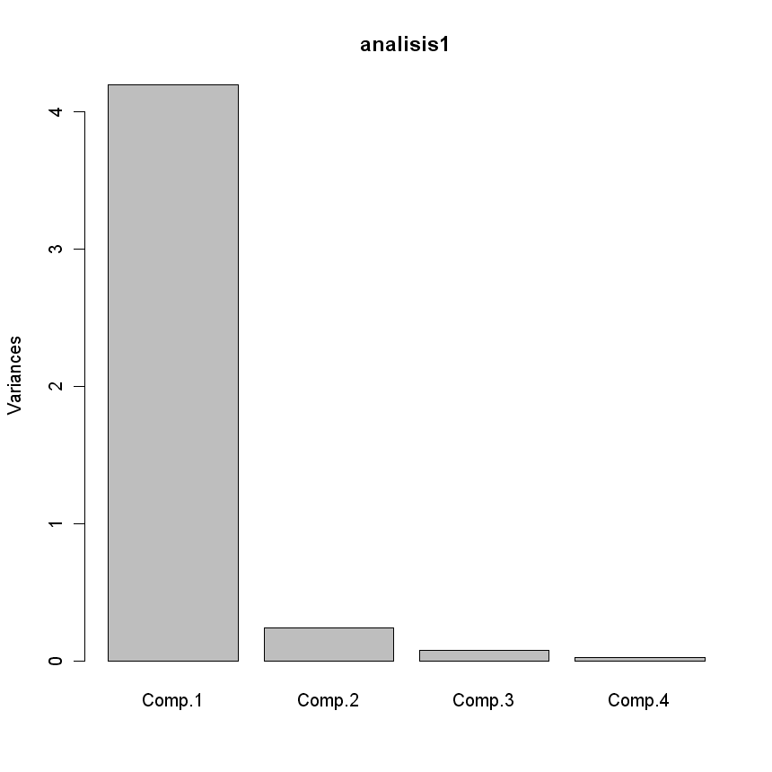
Interpreta el BIPLOT, tanto los números como los vectores
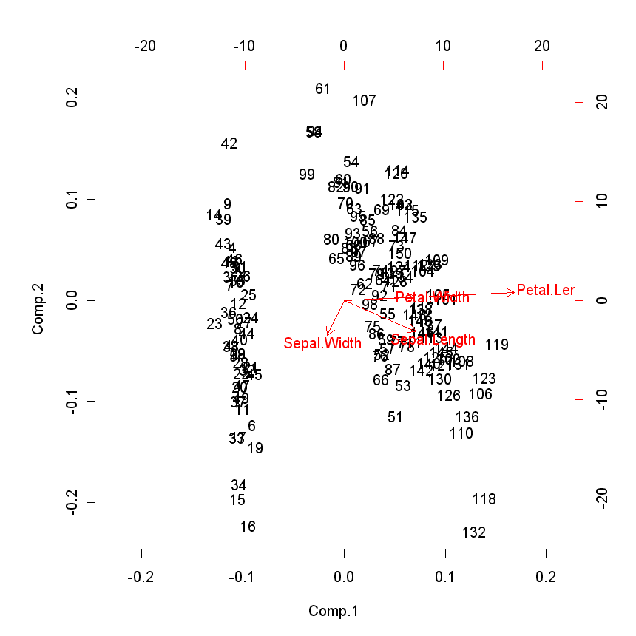

Comenta los siguientes resultados obtenidos del análisis de componentes principales.

> summary(analisis1)
Importance of components:
Comp.1 Comp.2 Comp.3 Comp.4
Standard deviation 2.0494032 0.49097143 0.27872586 0.153870700
Proportion of Variance 0.9246187 0.05306648 0.01710261 0.005212184
Cumulative Proportion 0.9246187 0.97768521 0.99478782 1.000000000

> loadings(analisis1)

Loadings:
Comp.1 Comp.2 Comp.3 Comp.4
Sepal.Length 0.361 -0.657 -0.582 0.315
Sepal.Width -0.730 0.598 -0.320
Petal.Length 0.857 0.173 -0.480
Petal.Width 0.358 0.546 0.754

